（V2T5）顾客特殊要求
更新项目序号 | 更新项目名称 | 更新时间 | 客户协议编号
0001（9） | 材料 | 20181127 | 销售
新增终端0001 |  | 20181116 | V355v2t520181112
备注：更新的内容以蓝色字体显示
共用部分：
  - 对所有一面开窗一面盖油的板, 直接按非导电树脂塞孔、过孔阻焊按文件制作。若按非导电树脂塞孔工艺无法满足线宽间距等能力的与客户确认盖油面开小窗

V2T5的终端客户KLA-Tencor Corporation:( 终端顾客代码：V2T5-0001) ;来自：Document#: 0261888-000 Rev:AA
- 优先等级：
订单要求> Drawing > 客规 > IPC标准等其他
- 验收标准：
无要求时，验收标准为IPC-II I
3、标记：
无要求时，加快捷标记，包括周期，加批次号
4.翘曲度：
无要求时，翘曲度按0.7%
5、孔铜：
无要求时，孔铜最小20μm，平均25μm
6、铜厚：
无要求时，完成铜厚1OZ
7、表面处理：
无要求时，按沉银表面处理，银厚范围0.1-0.5μm
8、金手指倒角：
无要求时，金手指倒角15mil*45度
如下图
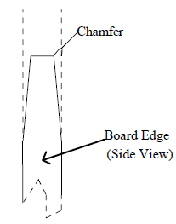
9.制板说明中无板材要求时，请用高TG材料
预审部分： 无

CAM部分： 无

